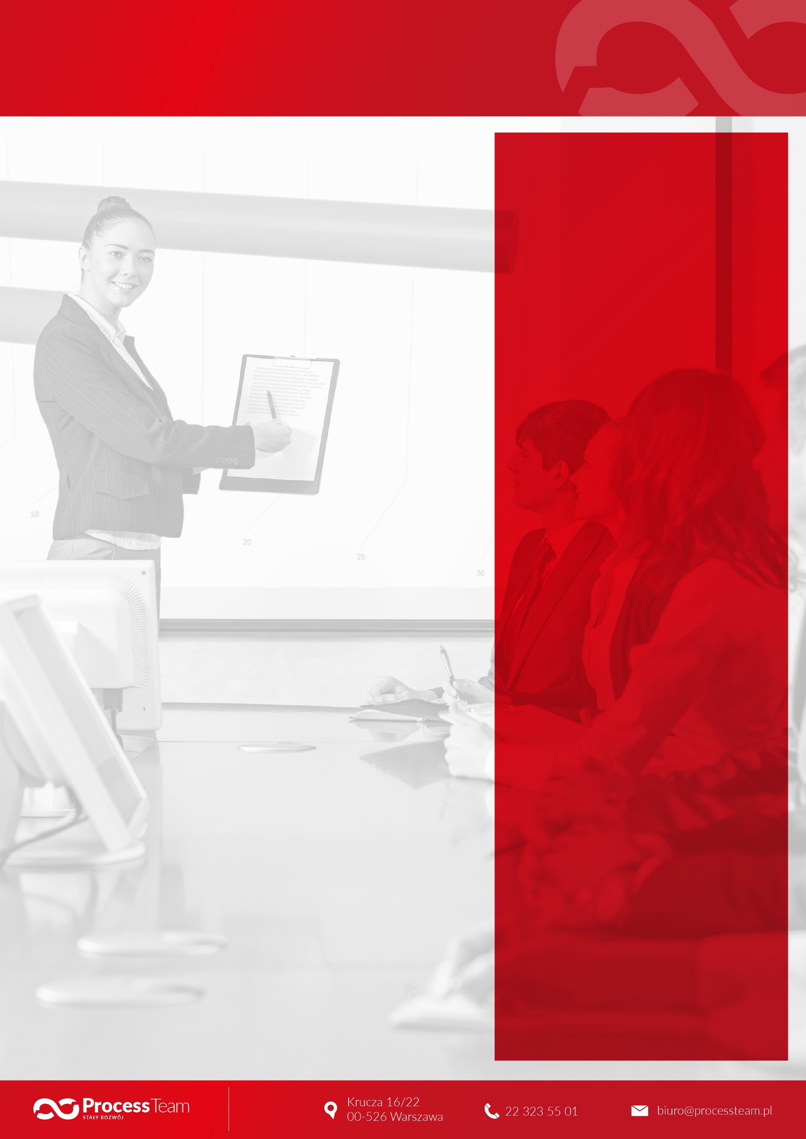

CZAS TRWANIA

* 3 dni, 24 godziny szkoleniowe. Jeden dzień szkoleniowy to 8 godzin zegarowych (zawiera dwie 15-minutowe przerwy + lunch 1h).

ADRESACI SZKOLENIA

Osoby pracujące w środowisku projektowym, które chcą wykorzystać w swojej pracy filozofię Agile tj. zwinnego zarządzania projektami, oraz te które:

* Zarządzają projektami i są przedstawicielami działów biznesowych.
* Uczestniczą w realizacji projektów jako członkowie zespołów projektowych.
* Są odpowiedzialne za decyzje strategiczne w środowisku projektu.
* Zajmują się w organizacji audytem   
  i nadzorem projektów.
* Chcą poznać różnice między AgilePM®   
  a PRINCE2®.

MATERIAŁY SZKOLENIOWE

* akredytowane materiały składające się z: prezentacji AgilePM® Foundation - najważniejsze informacje (150 slajdów szkoleniowych), test próbny (50 pytań każdy) + odpowiedzi do testów, case study i ćwiczenia.

**Agile Project Management – AgilePM®** jest obecnie jednym   
z najpopularniejszym podejściem do zarządzania w Europie. Zapewnia dużą elastyczność zarządzania przy jednoczesnym zachowaniu standardów, ładu i przejrzystości zarządczej.

**AgilePM®** umożliwia organizacjom uzyskanie korzyści ze zwinnego podejścia bez wprowadzania niepotrzebnego ryzyka. Akcentuje samodzielność zespołu w podejmowaniu decyzji projektowych, dając przy tym gwarancje ustrukturyzowania i stabilności. Aktualna wersja AgilePM® (wersja 2) oparta jest o DSDM Agile Project Framework (Dynamic Systems Development Method w najnowszej wersji) – jedno z najstarszych usystematyzowanych podejść typu Agile na świecie. Posiada również rozpoznawaną na całym świecie ścieżkę certyfikacyjną brytyjskiego podmiotu certyfikującego APM Group.

KORZYŚCI:

* Zrozumienie podstaw i zasad realizacji projektów zgodnie   
  z filozofią podejścia AgilePM®.
* Przedstawienie istoty zwinnego zarządzania projektami.
* Ukazanie różnych stylów zarządzania, niezbędnych przy realizacji projektów zwinnych.
* Ukazanie możliwości łączenia AgilePM® z metodyką PRINCE2.
* Poszerzenie kompetencji w zakresie „języka branżowego”, wspólnego dla całego zespołu projektowego.
* Poszerzenie kompetencji w zakresie formułowania oczekiwań względem Kierownika Projektu oraz pozostałych członów zespołu projektowego.
* Nabycie wiedzy dającej podstawę dla wdrażania metodyki AgilePM®
* Efektywne przygotowanie do egzaminu uprawniającego do uzyskania międzynarodowego certyfikatu – AgilePM® Foundation.

AgilePM® Foundation (zarządzanie projektami)

3-dniowe akredytowane szkolenie



PROGRAM SZKOLENIA

1. Co to jest Agile? Wybór odpowiedniego podejścia zwinnego.
2. Filozofia, pryncypia i zmienne w projekcie.
3. Przygotowując się do sukcesu.
4. Proces DSDM.
5. Ludzie – Role i obowiązki w DSDM.
6. Produkty DSDM.
7. Kluczowe praktyki – Priorytetyzacja i Timeboxing.
8. Planowanie i kontrola w cyklu życia projektu.
9. Inne praktyki:  
   Warsztaty Facylitowane, Modelowanie i Rozwój Iteracyjny
10. Wskazówki dla uczestników szkolenia przystępujących do egzaminu AgilePM® Foundation.
11. Egzamin AgilePM® Foundation.

Egzamin AgilePM® Foundation **międzynarodowy akredytowany egzamin**

**Czas trwania i sposób prowadzenia egzaminu**: egzamin trwa 40 minut. Odbywa się przy zamkniętych książkach (nie można korzystać z jakichkolwiek pomocy dydaktycznych).

Egzamin polega na udzieleniu odpowiedzi na 50 pytań poprzez wybór jednej z czterech propozycji odpowiedzi. Wybraną odpowiedź uczestnik egzaminu zaznacza na zbiorczym arkuszu odpowiedzi.

Egzamin zalicza co najmniej 50% tj. 25 poprawnych odpowiedzi

**Język:** egzamin można zdawać w języku polskim oraz w języku angielskim.

**Uzyskiwany certyfikat**: po zdaniu egzaminu uzyskanie międzynarodowego certyfikatu z zarządzania projektami AgilePM® na poziomie Foundation.

AgilePM® Foundation (zarządzanie projektami)

3-dniowe akredytowane szkolenie